江苏贸促周讯

2026年第23期

（总第359期）

江苏省贸促会发展研究部 2026年7月23日

目录CONTENTS ——————————————内部资料 免费赠阅

• 全球经贸分析 • ‧‧‧‧‧‧‧‧‧‧‧‧‧‧‧‧‧‧‧‧‧‧‧‧‧‧‧‧‧‧‧‧‧‧‧‧‧‧‧‧‧‧‧‧‧‧‧‧‧‧‧‧‧‧‧‧‧‧‧‧‧‧‧‧‧‧‧‧‧‧‧‧‧‧‧‧‧‧‧‧‧‧‧‧‧‧‧‧‧‧‧‧‧‧‧

霍尔木兹海峡再次关闭：原油表观过剩下的成品油危机 / 02

光互连与CPO：AI数据中心下一阶段的瓶颈 /13

• 会员企业风采 • ‧‧‧‧‧‧‧‧‧‧‧‧‧‧‧‧‧‧‧‧‧‧‧‧‧‧‧‧‧‧‧‧‧‧‧‧‧‧‧‧‧‧‧‧‧‧‧‧‧‧‧‧‧‧‧‧‧‧‧‧‧‧‧

2026年《财富》中国500强榜单揭晓 苏豪控股集团排名再提升 /30
远东电缆入选2026江苏省可信数据空间“123+”项目库 /31
优捷供应链获高新区2025现代服务业突出贡献企业荣誉 /32

全球经贸分析

霍尔木兹海峡再次关闭：原油表观过剩下的成品油危机

摘要：本文以2026年7月霍尔木兹海峡航运受阻引发的能源市场波动为切入点，针对市场普遍存在的“非中东产区增产即可填补供应缺口”的总量线性认知误区，围绕全球石油产业链深层结构性约束展开研究，属于能源产业经济、大宗商品供应链与宏观金融交叉研究领域。文章从原油品质分化、炼化设施刚性配置与切换成本、美国页岩油开采特性三个核心维度，系统阐释了中东中质含硫原油在全球炼化体系中的不可替代性，揭示了“原油表观过剩、柴油与航煤等成品油真实紧缺”割裂格局的形成机制，并进一步分析了成品油紧平衡对全球通胀、供应链韧性及大类资产定价的传导效应。

正文：
2026年7月初，美伊双方围绕停火协议的执行出现分歧，美国方面率先宣布相关谅解备忘录“已结束”，随后美军实施打击行动，伊朗则采取报复措施，海峡航运实际通行量急剧下降。根据航运追踪数据，近期每日通过海峡的油轮数量已降至个位数至低双位数，远低于战前每日40-60艘的正常水平。这一事件再次将全球能源供应链的脆弱性暴露在聚光灯下。
不少观察者习惯性地将石油供应视为简单的数量加减：中东减产，其他地区增产即可填补缺口。然而，这种线性思维忽略了石油产业链的深层结构性约束。原油并非全球统一的标准化商品，其物理化学属性差异巨大，导致中东原油在全球炼化体系中具有难以替代的核心地位。同时，炼油设施的刚性配置、页岩油的开采特性，以及当前炼厂开工率下降带来的需求破坏，共同塑造了“原油表观过剩、成品油真实紧缺”的割裂格局。这种格局的持续，将对全球通胀、供应链安全和宏观经济产生深远影响。
一、原油品质的多样性与不可替代性
要理解当前危机的本质，必须从原油本身的差异说起。业内主要通过两个指标区分不同产地的原油：含硫量和API度。
含硫量决定原油的“甜酸”属性。低硫油（甜油）硫含量低于0.5%，杂质少、腐蚀性低，提炼过程相对简单。高硫油（酸油）硫含量高于0.5%，燃烧时会产生较多二氧化硫，需要复杂的脱硫工艺，处理成本更高。
API度则反映原油的密度和流动性。API度越高，原油越轻；API度越低，原油越重。国际上通常将原油分为三类：轻质原油（API度大于31.1度），质地较稀，适合提炼汽油；中质原油（API度22.3至31.1度），粘度适中，是生产柴油和航空煤油的最优原料；重质原油（API度小于22.3度），粘稠如柏油，流动性差，杂质多，提炼难度大。
中东地区（尤其是波斯湾沿岸国家）出产的中质含硫原油，在全球供应链中占据特殊地位。这种原油兼具适中的密度和硫含量，既能让炼厂通过脱硫工艺赚取加工溢价，又能依靠天然地层压力实现较低的开采成本。相比之下，美国页岩油多为轻质低硫油，提炼简单但利润空间较小；委内瑞拉和加拿大油砂则以重质高硫油为主，常温下难以流动，需要掺入轻质油稀释，运输和处理成本高昂。
正是这种品质差异，使得中东原油成为全球许多大型炼油厂的“标准原料”。一座现代化炼油厂的投资往往高达数十亿至上百亿美元，其核心装置（蒸馏塔、催化裂化单元、脱硫设备等）在设计阶段就针对特定原油配方进行了优化。如果突然切换原料类型，不仅会导致部分装置闲置，还会造成产出结构失衡——轻质油会产生过多汽油，而柴油和航煤的收率相对较低。这种产品结构失衡一旦发生，短期内难以纠正，并将直接波及下游的物流运输、航空业以及工业生产。
二、炼油设施的刚性锁定与切换成本
全球炼化产能的配置，是理解当前危机的另一个关键。炼油厂并非通用工厂，而是高度专业化的固定资产。建设一座大型炼厂需要巨额资本投入，其核心装置的参数（管道直径、反应温度、催化剂类型等）都是根据目标原油的物理化学特性量身定制的。
历史上，类似品质不匹配的问题也曾经出现。最典型的案例发生在2010年代美国页岩油革命期间。当时，美国凭借页岩油技术实现原油产量大幅增长，一度成为全球最大产油国之一。然而，即便美国原油供应激增，亚洲炼厂却并未大规模转向采购美国轻质低硫油，而是继续高度依赖中东中质含硫原油。这其中的核心原因在于炼厂设备的“路径依赖”。
亚洲（尤其是中国、印度、韩国、日本）拥有全球最大的炼油产能集群。这些炼厂在过去数十年间，围绕中东原油的物理化学特性进行了巨额投资和工艺优化，已形成成熟的工艺流程。蒸馏塔、脱硫装置、催化裂化单元等核心设备的设计参数，都是针对中质原油的密度、硫含量和馏分分布量身定制的。
如果突然大量切换到美国页岩油（以轻质低硫油为主），会产生多重问题：轻质油更容易裂解出汽油组分，但柴油和航空煤油的收率相对较低；部分脱硫和焦化装置会因原料特性不符而利用率大幅下降，甚至出现设备闲置或腐蚀风险增加；整体炼油效率下降，加工成本上升。
在历史上，炼厂切换原油类型的案例也并不罕见，但每次都伴随高昂的成本和时间代价。2000年代初，欧洲部分炼厂尝试增加俄罗斯乌拉尔原油（中质偏酸）的使用比例，结果因硫含量波动导致设备腐蚀加剧，不得不投入大量资金进行技术改造。
当前霍尔木兹海峡航运受阻，进一步放大了这一长期存在的结构性矛盾。即使非中东产油国（如美国、巴西、圭亚那）增加原油出口，也难以完全弥补中质原油的供应缺口。因为全球炼化体系的硬件配置和工艺流程，已经深度锁定在中东原油的品质特征上。短期内，大规模切换原料不仅成本高昂、周期漫长，还会造成产品结构失衡——市场出现汽油相对过剩，而柴油、航煤等关键中间馏分油严重短缺的局面。
此外，炼厂开工率的下降本身就是当前危机的直接体现。据行业监测，亚洲炼厂加工量较2月底已明显减少，中东本地炼油产能利用率也出现下滑。这种通过减少原油加工量来实现“需求破坏”，从而应对供给冲击的被动调整，虽然短期内缓解了波斯湾中质原油供应不足的压力，但却进一步加剧了成品油市场的紧张程度。
三、页岩油的开采特性与长期约束
在讨论替代方案时，美国页岩油常常被视为最重要的增量来源。但页岩油的开采模式，决定了它难以快速、大规模填补中东中质原油的缺口。
页岩油埋藏于致密岩层之中，无法像中东常规油田那样通过直井自喷开采。主流开采技术是水平钻井结合水力压裂：用高压水沙混合物“炸开”岩层，释放油气。这一过程单井成本高昂，且产量衰减极快。一口典型页岩油井在压裂完成后的第一年，产量往往下降60%-70%，随后几年继续快速递减。
为了维持整个油田的总产量，企业必须不停地打新井，来弥补老井的产量损失。这就像在跑步机上跑步：你必须不断向前跑（持续钻新井），才能保持不后退（维持整体产量）。因此，企业被迫长期保持极高的资本开支，利润空间被大幅压缩。这就是典型的“跑步机效应”——你必须拼命奔跑，才能留在原地。
更深层的问题在于“甜点区耗尽”规律。地下油藏分布极不均匀，早期开发阶段，企业优先选择油层最厚、压力最高的优质区域。随着这些甜点区被逐步耗尽，后续钻井的边际产量持续下降。设备、人工和压裂材料的投入没有减少，但产出却大幅降低，导致单桶开采成本不可逆上升。
此外，页岩油开发还面临工程物理和供应链的天花板。水力压裂的水平井长度和沙子注入量，受材料强度和热力学极限制约，技术降本空间已接近极限。如果全行业为应对中东减产而疯狂增加钻井数量，将立即引发对钻机、熟练工人和石英砂等上游资源的激烈竞争，进一步推高成本。
相比之下，中东常规油田的开采优势明显：依靠天然地层压力，许多油井可实现低成本自喷，维护费用较低。这种地质禀赋差异，使得中东原油在全球供应结构中长期占据不可替代的位置。即使美国页岩油产量有所增加，也难以在短期内完全平替中东中质原油的角色。
四、当前成品油市场的紧平衡格局
霍尔木兹海峡航运受阻的直接后果，已从原油端逐步传导至成品油端。目前全球成品油市场呈现出明显的“上游宽松、下游紧缺”特征。
亚洲作为中东原油的主要进口地，炼厂加工量自2月底以来持续回落。部分炼厂因原料短缺，被迫降低开工率，导致柴油和航煤等中间馏分油供应减少。欧洲方面，虽然政府通过补贴维持终端零售价格稳定，但炼厂面临高进低出的“逆价差”压力，大量企业陷入亏损，部分装置已开始检修或减产。
俄罗斯的情况更为严峻。持续的无人机袭击导致多家大型炼厂产能下线，加工量较年初显著下降。为保障国内供应，俄罗斯已实施柴油出口禁令，这直接冲击了欧洲和亚洲的部分进口来源。俄国内市场也出现加油站排队、限量供应的现象，零售价格一度上涨明显。
中东本地炼油设施同样受到波及。海峡航运不畅叠加区域原油生产受阻，导致部分炼厂原料供应紧张，成品油出口能力进一步下降。
国际能源署等机构警告，如果海峡航运无法在短期内恢复，全球成品油库存将加速消耗，成品油价格上行压力最终将传导至终端消费者。
值得注意的是，尽管原油价格在某些时段出现回调，但成品油裂解价差（尤其是柴油和航煤）却维持高位。这表明市场正在通过价格信号强制进行需求破坏：高价抑制部分工业和物流用油，同时倒逼炼厂在条件允许时提升加工量。但炼厂重启需要时间和稳定原料供应，短期内难以完全填补缺口。
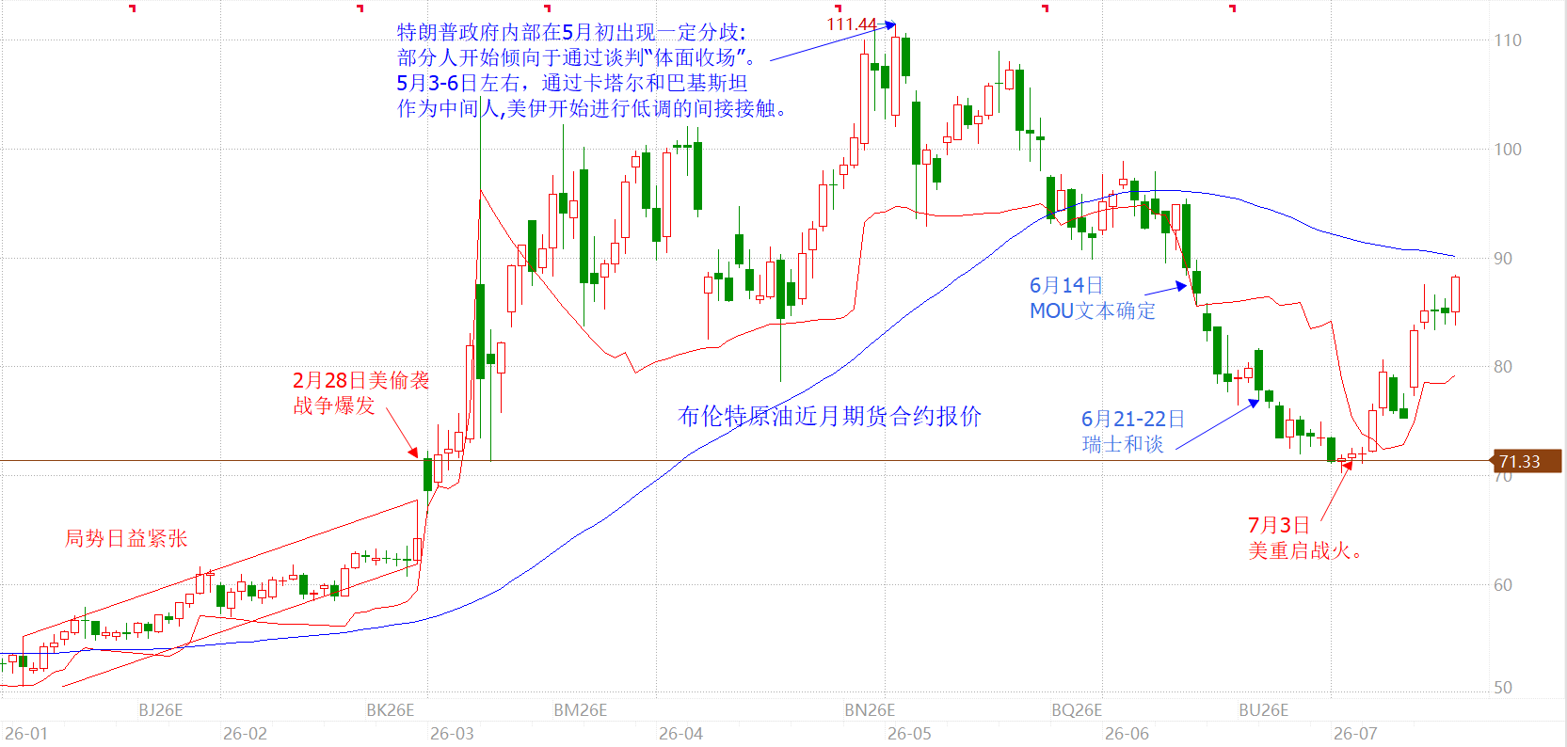
五、地缘政治风险对全球供应链与资产定价的影响
霍尔木兹海峡的长期不确定性，正在推动各国重新评估能源安全战略。过去依赖低成本海运中东原油的模式面临挑战，部分国家已开始加速多元化布局：增加战略石油储备、开发本土或邻近能源项目、推动能源技术创新等。
从更宏观的角度看，这一事件也加速了全球供应链的“去风险化”趋势。企业越来越重视供应链韧性而非单纯成本最小化，这可能导致部分产业向本土或友好国家转移，进一步影响全球化分工格局。虽然短期内难以彻底改变，但长期来看，能源安全将在各国战略中占据更重要的位置。
与此同时，金融市场对地缘风险的定价也在发生变化。不同期限美国国债的名义收益率和实际收益率同步走高，说明实际利率水平上升，而通胀预期相对稳定。这一现象反映出市场对美联储政策空间的重新评估。在战争相关财政支出增加的背景下，市场普遍认为，真实利率可能需要维持在较高水平，才能有效平衡潜在的供给冲击与需求压力。
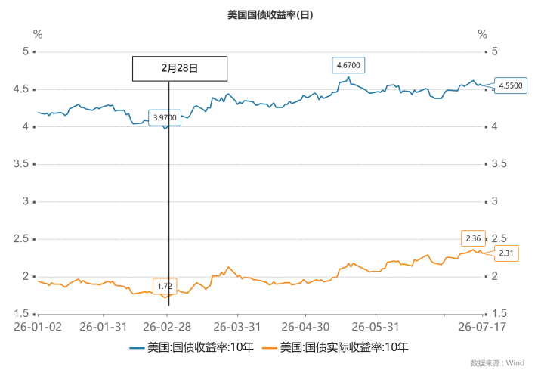
具体而言，霍尔木兹海峡的持续不确定性推高了全球风险溢价，投资者要求更高的真实回报来补偿地缘政治风险。同时，美国为支持战争相关行动而增加的财政支出，也让市场预期美联储在未来一段时间内难以大幅放松货币政策。这种“高真实利率+稳定通胀预期”的组合，实质上是市场在为“更持久的紧缩环境”提前定价。
实际利率上升会直接影响各类资产的定价逻辑。在高真实利率环境下，资金的机会成本上升，投资者更倾向于选择那些现金流稳定、估值合理的资产。因此，现金流稳定、盈利能力强的价值型资产通常会受到相对青睐；而那些依赖未来高增长预期、当前估值较高的成长型股票（尤其是科技股），则会面临明显压制。因为高真实利率会提高折现率，使得未来现金流的现值大幅降低，从而压低成长股的估值。
此外，黄金等传统避险资产在实际利率上行周期的表现也相对承压。黄金本身不产生利息收入，当实际利率上升时，持有黄金的机会成本增加，投资者倾向于转向收益率更高的债券或其他生息资产，导致黄金价格面临下行压力。
霍尔木兹海峡的再次关闭，再次证明了全球能源体系的脆弱性。原油品质差异、炼厂装置锁定、页岩油开采特性等物理和工程约束，远比市场预期的更加顽固。这些看似“技术性”的因素，在危机时刻会迅速转化为系统性风险。成品油市场的紧平衡状态，正是这种脆弱性的集中体现——即使原油总量看似可控，产业链下游的结构性短缺仍可能引发广泛的经济波动，从物流成本上升到航空票价上扬，再到工业生产受阻，最终传导至全球消费者的日常生活。
在可预见的未来，油价中枢大概率较战前显著抬升，能源安全将成为影响全球宏观政策和投资决策的核心变量之一。各国政府和企业都需重新审视供应链韧性：是继续依赖低成本但高风险的全球化通道，还是加速推动能源多元化、本土储备建设和技术创新？对于投资者而言，这意味着能源、大宗商品和供应链相关领域的配置权重可能需要提升，而对高估值成长股的定价逻辑也将面临更多现实约束。
理解这些深层机制，不仅有助于我们把握短期市场波动，更能为中长期战略布局提供可靠的分析框架。在地缘政治风险频发的时代，真正决定经济韧性的，往往不是金融市场的表面数字，而是实体资源流动的物理能力。 （发展研究部 刘浩、周斌）

参考文献
[1]万得信息技术股份有限公司.Wind金融终端数据库[DB/OL]. 上海：万得信息技术股份有限公司，2026.
[2]国际能源署.石油市场月度报告（2026年7月）[R].巴黎：国际能源署，2026.
[3]洲际交易所.布伦特原油近月期货合约每日行情数据[DB/OL].伦敦：洲际交易所，2026.
[4] American Petroleum Institute. API Petroleum Measurement Standards: Density, Relative Density (Specific Gravity) and API Gravity [S]. Washington DC: American Petroleum Institute, 2022.
[5] U.S. Energy Information Administration. 2026年美国页岩油开采与产能展望报告[R].华盛顿：美国能源信息署，2026.
[6]克拉克森研究.全球油轮航运市场周报[R].伦敦：克拉克森研究服务有限公司，2026.

光互连与CPO：AI数据中心下一阶段的瓶颈

摘要：本文作为AI硬件供应链“权力地图”系列研究第四篇，聚焦光互连与共封装光学（CPO）技术，围绕AI算力集群扩张下的数据传输瓶颈展开系统性研究，属于光通信技术、AI算力基础设施与先进封装交叉研究领域。文章针对铜互连在高速率、长距离场景下的发热与损耗极限，阐释了光互连替代电信号传输的技术必然性，拆解了CPO方案中高速激光器、硅光子芯片、高密度先进封装三大核心环节的协同机制与强耦合特征。研究梳理了全球光模块与CPO的产业竞争格局，揭示了其多环节耦合、供应链集中、上游材料依赖的系统性卡点属性，并分析了中国“传统可插拔模块领先、核心器件与系统集成能力滞后”的结构性差距。

正文：
想象一下：一座超大城市里，工厂的生产能力已经足够强大，但连接工厂与仓库、仓库与配送中心之间的道路却越来越拥堵。货物运不出去，再强的产能也无法转化为实际供应。这正是当前AI数据中心面临的困境。
AI大模型的训练和推理，本质上是一场规模庞大的数据搬运。成千上万颗GPU协同工作，它们之间以及它们与内存之间的数据交换量正以指数级的速度增长。然而，负责在芯片之间、芯片与内存之间传输数据的“道路”——铜互连，却逐渐达到了物理极限。电信号在铜线中传输时，会因电阻发热而衰减，传输距离越长、速率越高，衰减和发热就越严重。
为什么芯片内部仍然用电互连，而芯片之间却要用光？根本原因在于距离和成本。芯片内部的数据传输距离极短（微米级），电信号在这段距离内的损耗可以忽略不计，且电互连技术已经发展了数十年，与现有制造工艺完全兼容，成本极低。但当数据传输需要跨越芯片之间（毫米到厘米级）甚至机柜之间（米级）时，电互连的损耗和发热就变得不可接受。而光信号在光纤中传输时几乎不发热，损耗极低，距离越远优势越明显。
这正是光互连——即用光信号替代电信号进行数据传输——被视为解决AI数据中心瓶颈的根本方向。而在光互连的诸多技术路线中，共封装光学（CPO，Co-Packaged Optics）被视为下一代AI数据中心升级的核心方案。
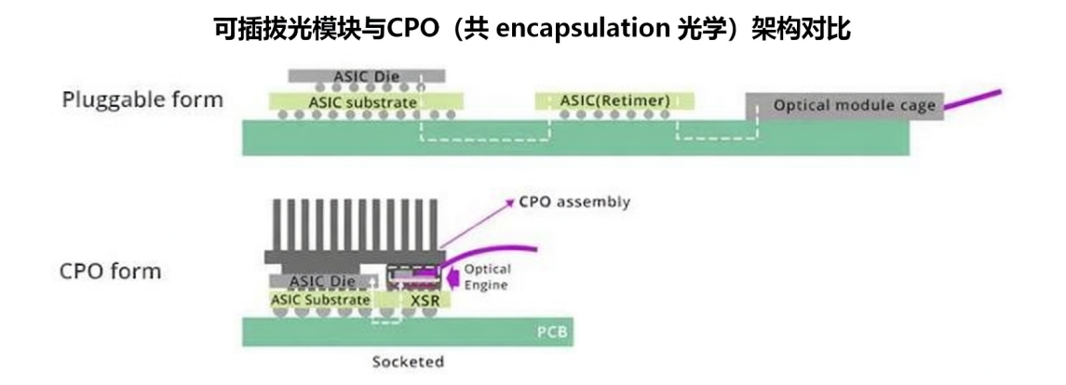
上图展示的正是这一架构变革：在传统可插拔光模块方案中，光模块插在交换机面板上，与核心交换芯片之间隔着长达数厘米甚至更长的电信号传输路径（光模块是一种将电信号转换为光信号、通过光纤传输、再转换回电信号的传输组件，是实现数据中心高速互连的基础器件）。而CPO的做法是：把光引擎从面板上“搬”到芯片旁边，通过极短的电信号路径直接连接。同样传输1.6T数据，CPO的功耗比传统方案降低约50%，带宽密度提升3倍以上。
然而，CPO从实验室走向量产，同样面临多环节、强耦合的卡点制约。本文将从光互连与CPO的技术特性、全球供给格局、核心卡点特征，以及中国在相关领域的进展与差距四个维度展开分析。
一、光互连与CPO的技术特性与战略意义
CPO从实验室走向量产，需要同时突破三个核心环节：高速激光器提供光源、硅光子芯片完成光电转换、高密度先进封装将光学元件与芯片集成在一起。这三个环节环环相扣、缺一不可，任何一个环节的短板都会拖累整体进展。
1. 高速激光器：CPO的“灯泡”
高速激光器是CPO的光源核心。它的任务很简单：发出足够强、足够纯的光。但难就难在“足够”二字——CPO需要的光不是普通照明光，而是波长精确、功率稳定、能承载高速数据流的高质量光信号。打个比方：家里的灯泡只要亮就行，但激光器发出的光必须像一支训练有素的仪仗队——每束光的步调完全一致，不能有任何偏差。
目前主流方案仍依赖基于磷化铟（InP）的激光器。磷化铟是一种化合物半导体材料，其发光效率和高速调制性能上天然优于传统硅基材料，但InP本身存在产能瓶颈，制约了CPO的规模化部署，我们将在第5篇中详细讨论，这里不展开。
2. 硅光子芯片：光信号的“加工厂”
硅光子芯片是CPO实现光电转换的核心器件。它需要在硅基材料上实现光信号的产生、传输、调制和探测——简单说，就是把电信号“写入”光波，再把光波“读回”电信号。
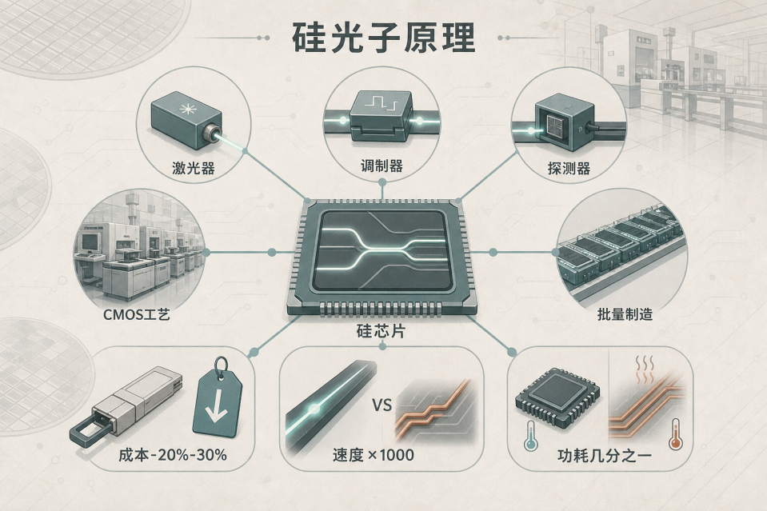
上图的“激光器→调制器→探测器”流程，直观展示了这一过程：
（1）激光器：产生一束稳定、高纯度的连续光（想象一台一直亮着的探照灯）。
（2）调制器：在连续光上“打标记”——以每秒数十亿甚至上百亿次的频率，改变光的强度或相位，把数据编码进去（想象用极快的速度开关手电筒，形成明暗交替的信号）。
（3）探测器：在接收端识别这些“标记”，将其还原为电信号。这样，就完成了“电→光”和“光→电”的完整闭环。
硅光子芯片的制造难度在于：它将光学器件与电子器件集成在同一芯片上。光学器件的制造对平整度和精度的要求极为苛刻，而电子器件的制造同样对工艺精度和热稳定性要求极高——两者对工艺的要求差异极大，要在同一片硅片上同时满足，对材料、设计和制造能力都提出了极高挑战。
但硅光子技术最大的优势在于：它可以借助成熟的CMOS工艺（即制造普通计算机芯片的工艺）实现批量制造。与传统光器件采用分立元件手工组装不同，硅光芯片可以在晶圆厂里像印钞一样批量生产。据行业分析机构估算，硅光子方案相比传统方案可实现以下优势：成本降低20%-30%、传输速度提升千倍、功耗降至几分之一。这正是硅光子被寄予厚望的根本原因。
3. 高密度先进封装：CPO的“骨架”
高密度先进封装负责将高速激光器、硅光子芯片与逻辑芯片（或交换芯片）集成在同一基板上，封装精度需达到微米级。同时，还对热管理和信号完整性提出了严苛要求，芯片工作时会产生大量热量，而光学器件对温度极为敏感，温度波动会导致光信号漂移，直接影响通信质量。此外，高速电信号在封装内部的传输路径越短越好，否则会出现损耗和串扰，这要求封装既要做到“极短路径”又要做到“极密布线”。
目前全球高端先进封装产能高度集中，这也是制约CPO规模化量产的重要因素。第3篇已经详细讨论了先进封装的瓶颈，此处不再重复。
4. 三者之间的耦合关系
激光器决定了光源质量——光不够纯、不够稳，后面一切都白搭；硅光子芯片决定了信号转换效率——调制速度不够快，带宽就上不去；封装决定了系统能否稳定工作——封装做不好，再好的芯片也无法在实际环境中持续可靠运行。任何一个环节无法突破，整个CPO方案就无法落地。
正是这种“多环节、强耦合”的特征，使得光互连与CPO不是单纯的器件升级问题，而是一个涉及材料、芯片、封装和系统集成的系统性卡点。
二、全球市场格局与供给瓶颈
当前光互连市场仍以可插拔光模块为主，CPO处于产业化早期阶段。
（一）在传统可插拔光模块领域
全球市场呈现中外企业竞争的格局。中国企业中际旭创已成长为全球光模块龙头，2025年800G光模块全球市占率超过40%，1.6T产品市占率约50%-70%，连续三年位居全球第一。2025年营收达382.4亿元，2026年一季度归母净利润57.35亿元。中际旭创深度绑定英伟达、谷歌、Meta等北美云巨头，是英伟达的核心供应商。
新易盛是另一家快速崛起的中国力量，2025年800G全球份额快速攀升至25%以上，被市场称为“黑马”。其最鲜明的技术标签是LPO（线性驱动可插拔光学）方案，在该细分市场的占有率高达75%。1.6T产品已通过英伟达认证。华工正源（华工科技旗下核心子公司）2025年800G硅光模块全球市场份额达18%，已成为国内数通AI光模块的“发货冠军”。公司2025年营收60.97亿元，并已发布3.2T CPO光引擎。
海外方面，美国的高意（Coherent，原II-VI）是全球第二大光模块供应商，市场份额约15%-20%，在高速光器件与封装领域壁垒深厚。其客户覆盖Meta、微软、谷歌、英伟达，并已进入英伟达CPO供应链。博通（Broadcom）则在硅光子集成技术和CPO交换机领域处于全球领先地位——2025年10月，博通宣布第三代CPO以太网交换机Tomahawk 6-Davisson开始出货，单芯片容量达102.4 Tbps，光互连功耗较传统可插拔方案降低70%。该交换机依托台积电COUPE（紧凑型通用光子引擎）技术与3纳米制程工艺，将硅光引擎与交换芯片进行异质集成。英特尔在硅光子集成技术上同样积累深厚，在OFC 2026展示了OCI（光学计算互连）芯粒技术。思科通过收购Acacia布局硅光子技术，在CPO交换机领域也有布局。
（二）在CPO领域
目前仍处于从技术验证向小规模商用过渡的阶段。全球主要推动者包括博通、英特尔、思科、亚马逊云科技（AWS）以及台积电等公司——这些企业并非传统光模块的主要供应商，而是从芯片设计、交换芯片或先进封装等环节切入，试图推动光互连从“可插拔”向“共封装”架构转型。其中，博通在CPO交换芯片上进展最快，Tomahawk 6-Davisson已开始出货；台积电则凭借其在先进封装和COUPE光子平台上的优势，积极布局CPO相关工艺。整体来看，全球CPO尚未形成成熟的产业链和大规模量产能力，仍处于产业化早期。
（三）卡点与展望
CPO之所以尚未实现大规模量产，根本原因在于其产业链的多个核心环节仍面临明显的供给瓶颈，具体集中在以下几个方面：
首先，高速激光器是核心瓶颈之一。 CPO需要高性能的激光光源，目前主流方案仍依赖基于磷化铟（InP）的激光器，而InP衬底的产能和成本直接制约了激光器的供应能力。硅光子集成虽然被视为未来方向，但目前在激光器集成效率和功率输出上仍存在技术挑战，短期内难以完全替代InP激光器。
其次，硅光子芯片和数字信号处理器（DSP）芯片的成熟度有待提升。 硅光子芯片需要实现光电信号的高效转换和集成，而高性能DSP芯片则负责信号的调制与解调。目前这两类芯片的性能、功耗和成本组合仍难以完全满足大规模CPO部署的要求，尤其是在低功耗和高集成度方面存在明显短板。
再次，先进封装是CPO实现的关键支撑技术。CPO需要将光模块与逻辑芯片（或交换芯片）高密度集成，对先进封装工艺（如2.5D/3D封装、微凸点互连、热管理等）提出了极高要求。目前全球高端先进封装产能仍较为紧张，且主要集中在台积电等少数厂商手中，这也成为制约CPO规模化量产的重要因素。
上述任何一个环节出现瓶颈，都会形成系统性制约。这种多环节耦合的特征，使得CPO的产能扩张难度明显高于传统可插拔光模块。因此，目前CPO仍处于小规模验证和早期商用阶段，距离大规模量产和成本快速下降还有一段距离，这也意味着，直至2027年，AI数据中心的光互连升级仍将以可插拔光模块为主，CPO的实际渗透速度可能低于市场早期乐观预期。
TrendForce预估，CPO/NPO市场规模将从2025年的约1亿美元跃升至2030年的390亿美元以上。到2030年，CPO在AI数据中心的渗透率预计将达到35%左右。这一量级的增长预期，反映了产业界对光互连技术前景的共识，也意味着CPO虽然当前仍处于早期，但其长期战略价值不可忽视。
三、光互连与CPO的卡点特征
（一）目前的卡点
光互连与CPO的卡点属性，与本系列此前分析的光刻设备、HBM等单一环节卡点存在明显差异——它不是某一个环节或某一种产品的瓶颈，而是一个由多个技术环节紧密耦合而成的系统性卡点。
首先，技术壁垒高且呈现多环节耦合特征。CPO的实现需要高速激光器、硅光子芯片、DSP芯片以及先进封装工艺的协同突破，任何一个环节出现短板，都会制约整体性能和量产能力。与传统可插拔光模块相比，CPO对上游材料（尤其是InP衬底）和先进封装的依赖程度显著提高，这使得其技术攻关难度和产业链协同要求远高于单一器件。
其次，供应链高度集中且地缘政治风险突出。目前CPO所需的高速激光器（主要由美国Coherent、Lumentum主导）、DSP芯片（主要由美国Broadcom、Marvell主导）及硅光子集成技术仍由少数海外企业主导，先进封装产能也相对集中。虽然中国大陆在传统可插拔光模块环节已具备较强竞争力，但CPO对上游核心器件和先进工艺的依赖度更高，一旦关键技术和产能受到出口管制或供应链中断的影响，国内AI数据中心的光互连升级将面临更直接的制约。
再次，CPO的规模化落地高度依赖上游材料的稳定供应。磷化铟（InP）衬底是高速激光器的核心材料，其产能和成本直接影响CPO的商业化进程——材料端的瓶颈会直接传导至光互连环节。
（二）未来可能的卡点
值得注意的是，光互连的材料创新不仅局限于InP衬底。薄膜铌酸锂作为下一代高速光调制器（将电信号转换为光信号的器件，负责将数据“写入”光波）的核心材料，正在从实验室走向产业化——2026年以来，薄膜铌酸锂调制器已进入800G、1.6T乃至3.2T光互连方案的产业化导入期。虽然这一技术路线当前仍处于从0到1的早期阶段，但其对传统铌酸锂和部分InP方案的潜在替代效应，可能在未来3-5年内重塑光互连上游的材料格局。
不仅光调制器的材料在升级，光连接器的架构也在创新。光连接器是光纤与光纤或光纤与设备之间的接口组件，负责光信号的物理衔接。2026年6月，美国康宁公司（Corning）发布了名为“玻璃桥”（Glass Bridge）的下一代玻璃光互连组件。
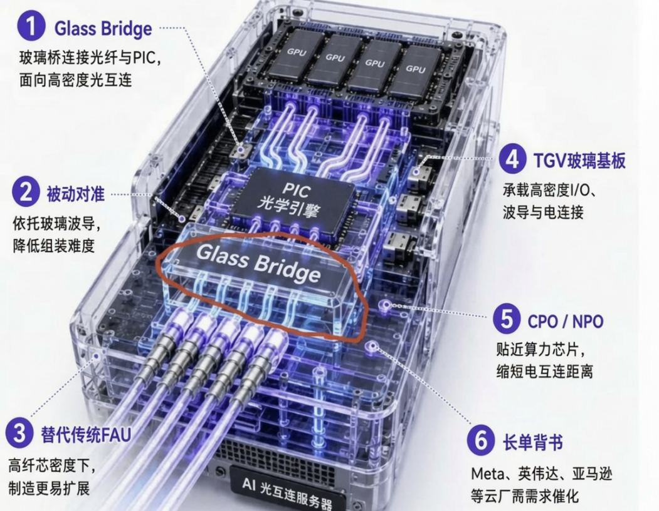
如图所示，它并非传统光模块，而是一种玻璃光连接器，核心任务是解决CPO中光纤与光子芯片（PIC）之间的高效、低损耗连接难题。通过在玻璃内部预置光波导，光纤插入后即可与光芯片直接耦合，同时采用被动对准技术（依托玻璃波导），显著降低了组装难度，并替代了传统的FAU（光纤阵列单元）。这一设计直接绕过了传统方案中“亚微米级对准精度与规模化装配之间的矛盾”，为高密度光互连提供了更具可扩展性的路径。
薄膜铌酸锂和玻璃桥的出现，意味着CPO的竞争正在向更底层的材料、光耦合和封装接口环节下沉。虽然这些技术当前仍处于早期阶段，短期内更多体现为技术路线补充，但其一旦获得商业成功，自然形成新的卡点。
此外，CPO的卡点属性还体现在其对AI数据中心扩展的系统性制约上。CPO不仅是提升单机柜带宽密度的技术，更关系到未来更大规模AI集群的可行性——从万卡级到十万卡级，光互连能力将直接决定集群的扩展上限。如果光互连瓶颈无法有效突破，AI算力的进一步扩展将受到结构性限制。
这种由材料、芯片、封装和系统集成共同构成的系统性卡点特征，使得光互连与CPO在AI硬件供应链中的战略权重显著提升，也使其成为当前最难通过单一环节突破的瓶颈之一。
四、中国在光互连与CPO领域的进展与差距
在中国大陆，光互连与CPO领域呈现出明显的结构性特征：在传统可插拔光模块环节已具备较强竞争力，但在CPO核心器件和系统集成能力上仍存在明显短板。
在传统可插拔光模块领域，中国企业已取得显著进展。中际旭创已成为全球重要的光模块供应商，在800G及以上高速光模块领域占据较高市场份额，具备较强的技术实力和规模化交付能力。新易盛、华工正源等企业也在中高速光模块领域形成一定竞争力。这使得中国在当前AI数据中心主流光互连方案中，已具备较好的供应链自主供应能力。
在硅光芯片这一CPO的核心底层，国内已有明确的产业化节点。长光华芯通过全资子公司成立星钥光子，其硅光集成产线预计2026年底实现工艺通线，2027年正式投入生产。2026年3月，国内首条8英寸硅基光子芯片量产线在苏州开工建设，一期总投资12亿元，搭建8英寸90纳米工艺节点生产线，满足1.6T和3.2T硅光模块的市场需求。星钥光子由长光华芯、亨通光电、东辉光电等行业龙头企业共同发起。
在CPO产业链的配套环节，国内部分企业已有深入布局。炬光科技定位为CPO产业链元器件供应商，已深入布局外置激光光源模块（ELSFP）、光纤阵列单元（FAU）、PIC-FAU光连接等四大核心环节。天孚通信聚焦FAU（具备绝对领先优势）、光引擎组件、ELS模组三大品类，正积极推进CPO相关产品的商业化落地。
在CPO这一下一代技术方向上，中国与国际领先水平仍存在较为明显的差距。目前CPO的核心瓶颈集中在高速激光器、硅光子芯片、DSP芯片以及先进封装等环节，国内企业在这些领域整体仍处于追赶阶段，尤其是高性能激光器和硅光子集成技术，尚未形成成熟的量产能力和稳定供应链。
此外，CPO对先进封装工艺的要求极高，而全球高端先进封装产能仍高度集中在台积电等少数厂商手中。中国大陆在高端2.5D/3D先进封装领域虽有布局，但与国际领先水平仍存在明显差距。不过，2026年已成为国产先进封装扩产大年——长电科技2026年固定资产投资预算约100亿元，其中78亿元投向上海临港高端先进封测工厂；甬矽电子半年内累计宣布124亿元扩产先进封装。长电科技2025年先进封装业务收入已达270亿元，占全年总营收的69.5%，并在2025年年报中明确将推动2.5D/3D封装、玻璃基板及光电合封等前沿领域的技术突破。
值得注意的是，光互连与CPO的卡点还与上游磷化铟（InP）衬底形成了较强的传导关系。高速激光器高度依赖InP衬底，而中国在高端InP衬底领域仍存在明显短板，这进一步放大了光互连环节的供应链风险。在出口管制常态化的背景下，这种材料与器件环节的叠加制约，对中国AI数据中心长期的自主可控能力构成了系统性挑战。
在技术路线上，国内与海外出现了一定分化。CPO的核心推动者目前仍是英伟达和博通等海外厂商。面对CPO在制造工艺、供应链成熟度和生态上的较高壁垒，国内部分算力厂商（如华为）更倾向于将NPO（近封装光学）作为当前阶段的务实过渡方向，以降低短期落地风险。
与此同时，光电路交换（OCS，Optical Circuit Switching）技术也在快速发展。与传统基于电信号的交换方式不同，OCS直接利用光信号在网络中完成数据交换，无需经过“光-电-光”转换环节。这不仅能大幅降低功耗和传输延迟，还能显著提升网络带宽密度和整体能效，被视为未来大规模AI数据中心网络架构的重要演进方向之一。国内在OCS相关光交换器件和系统层面已有布局，这为中国提供了除CPO/NPO之外的另一条技术路径。
这种技术路线分化，意味着中国在CPO主流路线上可能面临一定追赶压力，但NPO的过渡窗口以及OCS等新兴方向，也为国内企业提供了“换道布局”的空间。政策层面，2026年6月工信部已印发《“人工智能+信息通信”创新发展实施意见》，明确加强高端光电芯片、CPO、全光交换等核心技术研发，为相关领域自主创新提供了政策支持。
总体而言，中国在光互连与CPO领域呈现“模块相对领先、核心器件和系统集成落后”的结构性特征。在硅光芯片、CPO元器件、先进封装扩产和政策支持等方面已有积极布局，但距离形成完整的CPO产业链自主能力仍有相当距离。在下一代AI数据中心光互连升级过程中，中国虽在当前主流方案中具备一定自主供应能力，但在面向未来的CPO技术路线上，仍面临较为明显的系统性卡点制约。 （发展研究部 刘浩、周斌）

参考文献
[1]集邦咨询(TrendForce). 2026年全球高速光模块与CPO产业发展报告[R].台北：集邦科技股份有限公司，2026.
[2]中际旭创股份有限公司. 2025年年度报告[R]. 苏州：中际旭创股份有限公司，2026.
[3]中际旭创股份有限公司. 2026年第一季度报告[R].苏州：中际旭创股份有限公司，2026.
[4]成都新易盛通信技术股份有限公司. 2025年年度报告[R].成都：成都新易盛通信技术股份有限公司，2026.
[5]华工科技产业股份有限公司. 2025年年度报告[R]. 武汉：华工科技产业股份有限公司，2026.
[6]BROADCOM INC. Broadcom Announces Tomahawk 6-Davisson 102.4T CPO Ethernet Switch[EB/OL]. (2025-10)[2026-06-21]. https://www.broadcom.com
[7]台湾积体电路制造股份有限公司. COUPE紧凑型通用光子引擎技术白皮书[R].新竹：台湾积体电路制造股份有限公司，2025.
[8]INTEL CORPORATION. Optical Compute Interconnect Chiplet Technology [C]//2026光纤通信大会(OFC 2026)会议论文集。圣迭戈: Optica出版集团，2026.
[9]CORNING INCORPORATED. Corning Launches Glass Bridge Next-Generation Optical Interconnect Solution[EB/OL]. (2026-06)[2026-06-21]. https://www.corning.com
[10]苏州长光华芯光电技术股份有限公司.关于投资建设硅基光子集成产线的公告[R].苏州：苏州长光华芯光电技术股份有限公司，2026.
[11]江苏长电科技股份有限公司.2025年年度报告[R]. 江阴：江苏长电科技股份有限公司，2026.
[12]江苏长电科技股份有限公司. 2026年度固定资产投资计划公告[R].江阴：江苏长电科技股份有限公司，2026.
[13]甬矽电子(宁波)股份有限公司。先进封装产能扩建项目公告[R]. 宁波：甬矽电子(宁波)股份有限公司，2026.
[14]工业和信息化部. “人工智能+信息通信”创新发展实施意见[Z]. 2026-06.

会员企业风采
2026年《财富》中国500强榜单揭晓 苏豪控股集团排名再提升
近日，2026年《财富》中国500强排行榜正式发布，我会副会长单位——江苏省苏豪控股集团有限公司位列第177位，较上年提升4位。自重组整合以来，集团连续3年入围榜单，核心功能不断增强，核心竞争力持续提升，高质量发展取得显著成效。
（来源：苏豪控股集团微信公众号）

远东电缆入选2026江苏省可信数据空间“123+”项目库
近日，江苏省数据局正式公示2026年度江苏省可信数据空间“123+”项目库入库名单。我会副会长单位——远东电缆有限公司申报的“线缆行业可信数据空间”项目，凭借扎实的产业基础与完善的建设方案，成功入选行业类可信数据空间项目——全省57个入库项目中的唯一线缆行业代表。这是远东电缆继入选江苏省工信领域高质量数据集建设先行先试后，在数据要素领域的又一重要里程碑。
作为线缆行业领军企业，远东此次申报旨在破解线缆行业数据要素流通中的信任与合规瓶颈，构建覆盖设备全生命周期的可信数据空间。
项目以“数据赋能、应用驱动”为核心，构建“全维度采集、全流程治理、全场景适配、全周期迭代”的数据治理体系，重点部署行业可信数据空间，覆盖多维数据，深度融合线缆产业全生命周期数据流，形成可复用、可推广的高质量数据资产，支撑AI模型持续迭代与场景深化。依托区块链存证与隐私计算技术，实现数据“可用不可见、可控可计量”，有效支撑经营分析赋能等重点场景。
依托该项目，远东电缆将率先对接国家工业数据空间枢纽节点，推动线缆行业从“经验驱动”向“数据驱动+AI赋能”双轮驱动模式演进，形成可复制推广的线缆行业数据资产化标准流程。
（来源：远东电缆微信公众号）

优捷供应链获高新区2025现代服务业
突出贡献企业荣誉
近日，苏州高新区经发委调研组赴我会副会长单位——江苏优捷供应链有限公司调研，详细了解企业跨境全链路运营、海内外网点经营情况与发展诉求。现场正式授予优捷供应链2025年度苏州高新区现代服务业突出贡献企业奖杯，高度认可优捷扎根高新区、赋能外贸出海的产业贡献。
优捷已搭建覆盖苏州、无锡、上海、深圳，及德国、荷兰、美国、澳洲的全球化供应链服务网络，一站式服务跨境电商与外贸制造企业。
园区将持续落实政策配套，助力企业扩大全球布局。未来优捷将持续深耕跨境供应链，立足高新区，为区域外贸高质量发展持续赋能。
（来源：优捷供应链微信公众号）

